PRO AUDIO
El Sistema de Microfonía Inalámbrica Digital 6000 de Sennheiser ayuda al Cirque du Soleil a regresar de una pausa prolongada, atrayendo al público de regreso a la Gran Carpa
Una pausa inesperada debido a la pandemia global permite que las giras de Cirque du Soleil actualicen su producción KOOZA a Sennheiser Digital 6000

Houston, 18 de enero de 2022: el Cirque du Soleil ha deleitado y cautivado al público todos los años desde su fundación en 1984. Las presentaciones itinerantes altamente teatrales y acrobáticas de la Compañía, conocidas en todo el mundo por su creatividad dramática, historias imaginativas y participación del público, también son reconocidos por sus valores de producción sin concesiones: desde sonido e iluminación, hasta vestuario y escenografía. En marzo de 2020, la gira de Cirque se detuvo abruptamente con el inicio de la pandemia.

A pesar de esta pausa tan desagradable de la presentación en vivo, el tiempo de inactividad le brindó al equipo de producción de Cirque du Soleil la oportunidad de probar, evaluar y verificar todo su arsenal de equipos para su gira. “Cuando cerraron todos los espectáculos, la mayor parte del equipo que estaba en América del Norte se llevó en camión a nuestro almacén y se colocó en un estante”, afirma Matthew Steuart, especialista en sonido del Cirque du Soleil. “Pero en mayo de 2021, comenzamos con un programa llamado KOOZA y obtuvimos una lista de proyectos para ese programa”. Steuart dice que después de probar y evaluar sus necesidades de equipo para el espectáculo, que combina las dos tradiciones circenses clásicas de clowning y acrobacias, actualizaron a Sennheiser Digital 6000 Wireless. “Cambiar a Digital 6000 fue una obviedad, había tantos beneficios”, comentó.

Alegria del Cirque du Soleil, que se inauguró en Houston en noviembre de 2021, contiene muchos de los ingredientes de entretenimiento que los fanáticos del Cirque du Soleil esperan: acrobacias asombrosas, bellas artes escénicas y una historia poética - Fotografía cortesía de Cirque du Soleil

Otro espectáculo del Cirque du Soleil que se inauguró en Houston en noviembre de 2021 es Alegria, una actuación que se ha despertado de la producción original de 1994 de la compañía itinerante. Alegria, presenta muchos de los ingredientes de entretenimiento que los fanáticos del Cirque du Soleil esperan: acrobacias asombrosas, hermoso arte escénico y una historia poética.
Una pausa no deseada
Para Cirque du Soleil, la reciente pausa le dio al equipo de sonido la oportunidad de examinar de cerca cada parte de la cadena de la señal: "Pudimos observar todo más de cerca, incluida la RF", comentó Steuart. “Puedes tener lo que parece ser un sistema en funcionamiento, pero si puedes mejorar dos o tres eslabones en una cadena de audio, puedes lograr un mayor rendimiento al final. Mientras estamos de gira, generalmente solo tenemos un día en cada ciudad para hacer todo nuestro mantenimiento”. En el caso del Sistema de Microfonía Inalámbrica Digital 6000 de Sennheiser que ya se usó en Alegria, el equipo no tuvo que hacer nada más que realizar una actualización de firmware recomendada. “Lo probamos y todo funcionó”.
Una de las razones por las que Cirque du Soleil eligió el sistema Digital 6000 fue por su capacidad para identificar y bloquear frecuencias en un entorno de RF cada vez más congestionado: "El espectro se está llenando cada vez más", observa Steuart, quien aprecia las actualizaciones de firmware de rutina de Sennheiser. "Cuando enviamos a Alegria a Miami hace un año y medio, si no hubiésemos tenido el Digital 6000 simplemente no habríamos podido hacer el programa, ya que no había espacio de RF". Ahora, con las últimas actualizaciones de firmware, incluido el nuevo modo Link Density, es mucho más fácil. A veces, tenemos que incluir todos nuestros canales inalámbricos en un bloque de 6 u 8 MHz si tenemos suerte, por lo que poder trabajar con un ancho de banda tan estrecho ha sido clave”.

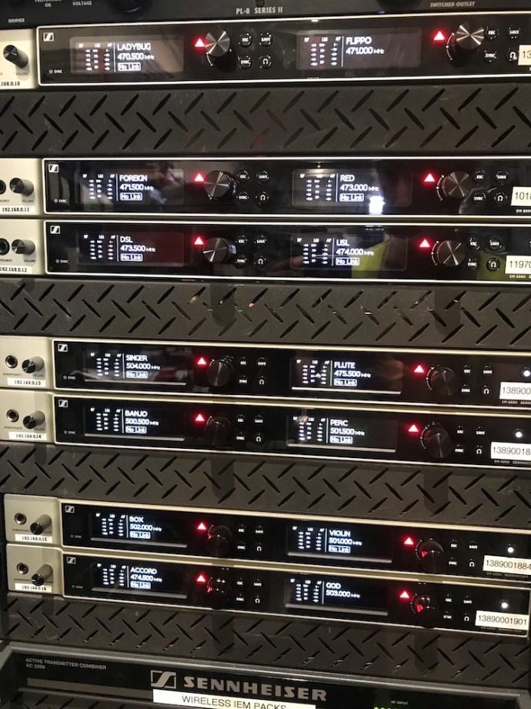
La producción de Cirque du Soleil, Alegria, utiliza 18 canales del sistema inalámbrico Digital 6000 de Sennheiser - Foto cortesía de Cirque du Soleil

Antes del inicio de la pandemia de COVID-19, la operación itinerante del Cirque du Soleil tenía más de una docena de espectáculos activos, cada uno con su propio conjunto de desafíos artísticos y técnicos. Ahora, en medio de su período de relanzamiento, la Compañía está escalando rápidamente hacia su nivel de desempeño previo a la pandemia: “Antes de COVID, estábamos en 12 shows, que era mucho. Ahora, con Alegria y al menos cuatro producciones más, incluidas KOOZA, LUZIA, KURIOS – Gabinete de Curiosidades y OVO que llegarán en 2022, vamos por buen camino. Hay muchos más espectáculos en proceso”, comentó.

Todos los sistemas van con Sennheiser Digital 6000
En Alegria, para el que se han realizado ensayos en Houston, se han desplegado 18 canales del sistema Digital 6000, junto con varios transmisores de bodypack y un par de transmisores de mano SKM 6000. “Los transmisores de bodypack están ocultos y bastante bien protegidos en los disfraces”, comentó Steuart. “Nuestro departamento de vestuario es fantástico: agregarán estas bolsitas en cualquier parte del vestuario que funcione mejor para el artista: dentro del muslo, en la parte baja de la espalda, detrás del cuello o debajo del brazo”. Steuart aprecia el diminuto tamaño del SK 6212 transmisor bodypack: “Tener estos transmisores realmente pequeños es increíble y podemos instalarlos en cualquier lugar. Además, la retroalimentación que regresa a nuestro Sennheisr Wireless Systems Manager (WSM)- incluidos los niveles de batería y silenciamientos y otra información, es genial”.

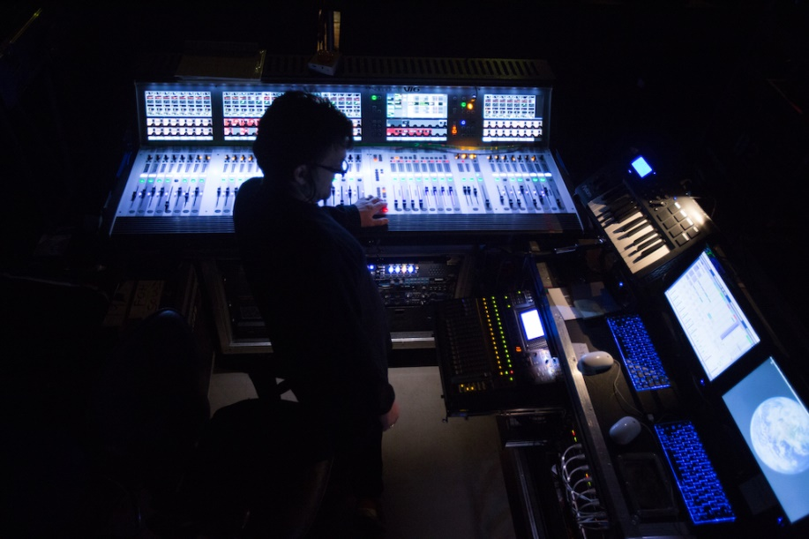
Entre bastidores durante sus producciones, el equipo de producción del Cirque du Soleil puede monitorear los niveles de la batería y una gran cantidad de otra información utilizando el software Sennheiser Wireless Systems Manager (WSM) - Foto cortesía de Cirque du Soleil

En KOOZA, que está programado para abrir en Punta Cana a finales de este año, el equipo de producción del Cirque du Soleil está utilizando 10 canales del sistema Digital 6000, incluidas algunas aplicaciones escénicas poco ortodoxas y desafiantes: “Tenemos un tipo con un gran disfraz de perro peludo usando un micrófono inalámbrico, y en otra escena, tenemos un gran soplador de confeti que también tiene un micrófono inalámbrico para captar el ruido del soplador”, comentó Steuart. Independientemente de la aplicación, el equipo espera tanto confiabilidad como una calidad de audio impecable: "Todo lo que ejecutamos a través del Digital 6000 inalámbrico es súper claro y con un sonido excelente", comentó Steuart. “También es muy fácil conectar instrumentos a nuestros bodypacks y siempre suena genial. Con otras marcas, no hemos tenido tanto éxito en lo que se refiere a ese tipo de flexibilidad con instrumentos y micrófonos”, añadió Steuart.

Una red de apoyo confiable
Si bien Steuart está encantado con el relanzamiento de las producciones itinerantes de Cirque du Soleil, está agradecido por la capacitación y el apoyo brindado por Sennheiser en el transcurso de los últimos 20 meses: “Cuando comenzó la pandemia, Jamie Criswell, (gerente de desarrollo comercial de Sennheiser) estaba por teléfono con nosotros al día siguiente ofreciendo clases de capacitación”, recuerda Steuart. “Fue fantástico: Sennheiser dejó en claro que querían que supiéramos lo que estaba sucediendo y que se aseguraran de que tuviéramos lo que necesitábamos para que los programas se desarrollaran. Este nivel de apoyo fue invaluable y apreciado por todos en nuestro equipo”.

Las imágenes que acompañan a este comunicado de prensa se pueden descargar aquí

Mara Guillen
Marketing Communications Manager Latin America
Mara.guillen@sennheiser.com
M + 52 1 (55) 43522381

